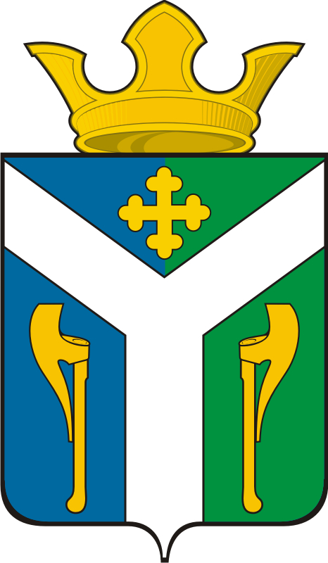
ДУМА
Усть – Ницинского
сельского поселения
Слободо – Туринского муниципального района
Свердловской области

РЕШЕНИЕ

от 31 марта 2023 г. № 35
с.Усть - Ницинское

О назначении публичных слушаний по проекту решения «Об исполнении бюджета Усть-Ницинского сельского поселения
за отчетный финансовый 2022 год»

В соответствии со статьями 28 и 35 Федерального закона от 06.10.2003 г. № 131-ФЗ «Об общих принципах организации местного самоуправления в Российской Федерации», Уставом Усть – Ницинского сельского поселения и на основании Думы Усть-Ницинского сельского поселения от 26.03.2014г. № 58 «Об утверждении Положения о публичных слушаниях в Усть – Ницинском сельском поселении» (с измен.от 18.07.2014 № 73, от 27.06.2018 № 58-НПА, от 01.02.2019 № 103-НПА), Дума Усть – Ницинского сельского поселения

РЕШИЛА:
1. Назначить публичные слушания по проекту решения «Об исполнении бюджета Усть-Ницинского сельского поселения за отчетный финансовый 2022год» на 11.05.2023 года в 13 часов 00 минут по адресу: с. Усть-Ницинское, ул. Шанаурина,34, зал заседания Думы сельского поселения (кабинет № 7).
2. Создать комиссию по подготовке и проведению публичных слушаний в составе:
Лукин А.С. – Глава Усть-Ницинского сельского поселения, председатель комиссии;
Баранова С.В. – ведущий специалист администрации Усть-Ницинского сельского поселения,секретарь комиссии.
Члены комиссии:
Огиевич А.А. – зам. главы администрации Усть-Ницинского сельского поселения;
Волкова Л.В. – председатель комиссии по экономическим вопросам Думы Усть-Ницинского сельского поселения;

Теплоухова И.И. –специалист l категории администрации Усть-Ницинского сельского поселения.
3. Комиссии по подготовке и проведению публичных слушаний осуществить прием заявок для участия в публичных слушаниях, предложений и рекомендаций по выносимому на публичные слушания проекту решения Думы ежедневно в рабочие дни с 9.00 час. до 17.00 час до 10.05.2023 года включительно по адресу:
с. Усть-Ницинское, ул. Шанаурина, 34, кабинет № 6.
4. Настоящее решение опубликовать в «Информационном вестнике Усть-Ницинского сельского поселения» и разместить на официальном сайте Усть – Ницинского сельского поселения в информационно-телекоммуникационной сети «Интернет»:www.усть-ницинское.рф.

Председатель Думы Усть-Ницинского Глава Усть-Ницинского сельского поселения сельского поселения
____________ Востриков Ю.И. __________ Лукин С.А.

